新 书 推 荐

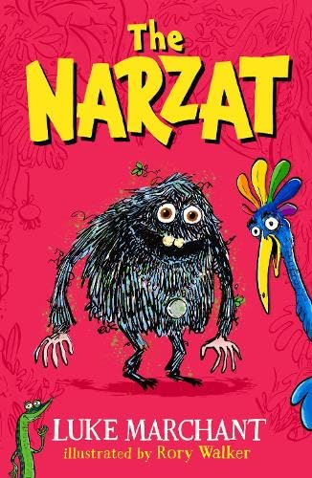
中文书名：《纳尔扎特怪》
英文书名：The Narzat
作 者：Luke Marchant and Rory Walker
出 版 社：Everything with Words
代理公司：United agents/ANA
页 数：224页
出版时间：2024年5月
代理地区：中国大陆、台湾
审读资料：电子稿
类 型：儿童文学

非常有趣，治愈温暖的青少年小说
书中主角都是想象出来的各种动物：
变色蜥蜴（“LookyLizard”，一种好斗的爬行动物，通过手语交流）
叽喳鸟（“Chatty Chirper”一种喜剧性的多嘴鸟，从不闭嘴）
致命的咆哮乌鸦（the roaring Ravenoserous）

还有罗里·沃克（Rory Walker）绘制的精彩插图
充满罗尔德·达尔（Roald Dahl）和刘易斯·卡罗尔（Lewis Carroll）的结合版风格

“一个怪诞的漫画冒险故事
这个关于友谊和可怕敌人的故事充满了幽默和真情，
即使是最晴朗的日子也会变得更加明亮起来”

内容简介：

纳尔扎特怪（Narzat）和朋友变色蜥蜴（“LookyLizard”，一种好斗的爬行动物，通过手语交流）以及叽喳鸟（“Chatty Chirper”一种喜剧性的多嘴鸟，从不闭嘴）一起住在杂乱丛林（Jumble Jungle Wood）里。人们对纳尔扎特怪如何来到这里知之甚少，但他戴着一条项链，上面刻着一段意味深长的铭文。杂乱丛林里有很多给人惊喜的动物，因为它们有趣又友好，但有些动物，比如咆哮乌鸦（the roaring Ravenoserous），绝对是致命的。有一天，两个坏蛋来了，他们是斯耐德勋爵和夫人（Lord and Lady Snide），手里拿着枪，急切想要得到毛皮和纳尔扎特项链。杂乱丛林森林能打败这两个可怕的新来者和他们邪恶的计划吗？

作者简介：

卢克·马尔尚（Luke Marchant）曾在卡迪夫大学学习英语和创意写作。他担任小学教师十多年，一直热爱写作。深受特里·普拉切特（Terry Pratchett）的《莫里斯和他的神奇啮齿动物》（Maurice and his Amazing Rodents）中的奇幻世界构建、尼尔赞娜·法鲁克（Nirzanna Farook）的《遇见鲸鱼的男孩》（The Boy Who Met a Whale）中的环境探险，以及马兹·埃文斯（Maz Evans）的《谁放走了众神》（Who Let the Gods Out?）等作品的影响。

罗里·沃克（Rory Walker）是一位来自布里斯托尔的艺术家。他毕业于法尔茅斯艺术学院（插图学士学位）和布莱顿大学（序列设计硕士学位）。他热爱迅捷的钢笔、古老的笔尖、灵巧的线条和冒泡的墨水。只要给他一支笔和几张纸，整个宇宙的创造力就会跃然纸上。他曾帮助世界各地的客户将故事栩栩如生地展现出来，其中包括众多大型出版商、动画和视频游戏工作室（如阿德曼和迪斯尼）、电视频道（如BBC和ITV）以及众多杂志、网站和设计团队。

媒体评价：

“怪诞的漫画冒险”——《书商》杂志

“妙趣横生”——Book Craic

“一个奇妙古怪的故事，既有坏蛋，也有可爱的弱者”。——Rashmi Sirdeshpande

“幽默与真情的完美融合，保证吸引所有年龄段的读者”——Scott, The Reader Teacher

“《纳尔扎特怪》是一部有趣、节奏明快的冒险故事，会让你像野兽一样咆哮，想要更多、更多、更多！这个关于友谊和可怕敌人的故事充满了幽默和真情，即使是最晴朗的日子也会变得更加明亮起来”。 ——Jack Meggitt-Phillips，著有The Beast and the Bethany

内页插图：

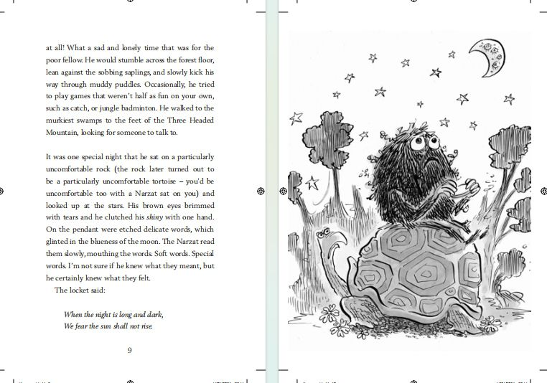

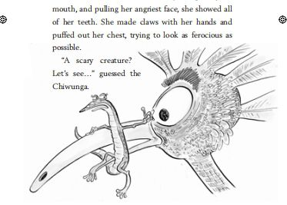

感谢您的阅读！
请将反馈信息发至：版权负责人
Email：Rights@nurnberg.com.cn
安德鲁·纳伯格联合国际有限公司北京代表处
北京市海淀区中关村大街甲59号中国人民大学文化大厦1705室, 邮编：100872
电话：010-82504106, 传真：010-82504200
公司网址：http://www.nurnberg.com.cn
书目下载：http://www.nurnberg.com.cn/booklist_zh/list.aspx
书讯浏览：http://www.nurnberg.com.cn/book/book.aspx
视频推荐：http://www.nurnberg.com.cn/video/video.aspx
豆瓣小站：http://site.douban.com/110577/
新浪微博：安德鲁纳伯格公司的微博_微博 (weibo.com)
微信订阅号：ANABJ2002

